**Подготовка к вокшопу «Стартуем в тестировании производительности»**

На мастер-классе демонстрация будет производиться на ПК с Windows, поэтому рекомендуем компьютер с этой ОС. Хотя технически выполнение задач на Linux и MacOs возможно.

Желательно иметь ПК с 8+ GB оперативной памяти и быстрый интернет.

Также рекомендуется 2 монитора – один для просмотра трансляции, второй – для выполнения упражнений

Для прохождения мастер класса понадобится **Docker**. В нем будет производиться запуск тестируемого приложения, а так же некоторых дополнительных компонентов. Инструкцию по установке для разных ОС можно найти здесь: <https://docs.docker.com/engine/install/> для Windows home <https://docs.docker.com/docker-for-windows/install-windows-home/>

**Для Windows Pro, Enterprise, or Education рассмотрим установку подробнее:**

1. В начале необходимо включить виртуализацию Hyper-V через “включение и отключение компонентов Windows”.

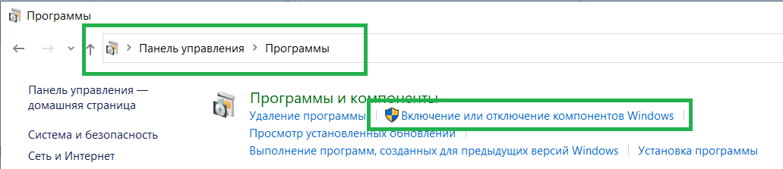

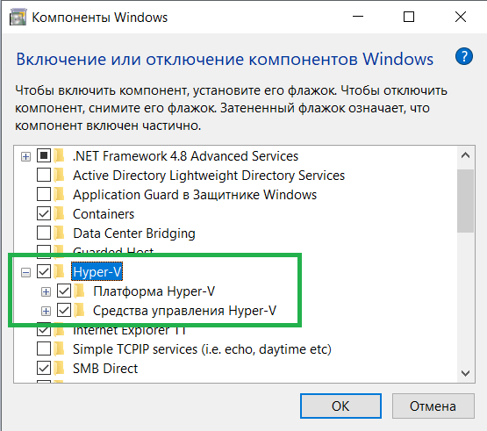

Если компонентов нет, то возможно отключена виртуализация в bios/uefi или ваша ОС не удовлетворяет требованиям https://docs.microsoft.com/ru-ru/virtualization/hyper-v-on-windows/reference/hyper-v-requirements

Потребуется перезагрузка, во время которой произойдет обновление компонентов.

Если у вас стояли виртуальные машины со сторонней виртуализацией, например VirtualBox - они могут перестать работать. Нужно будет отключить опцию Hyper-v  после прекращения работы с докером и провести перезагрузку

1. Далее скачиваем и устанавливаем дистрибутив: https://hub.docker.com/editions/community/docker-ce-desktop-windows/

После установки запускаем докер

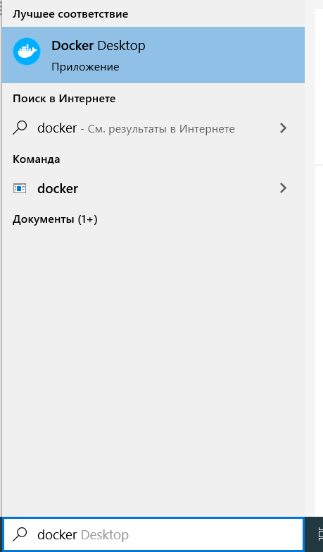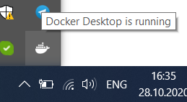

1. Нужно проверить что Docker работает на **LinuxContainers** (в контекстном меню при нажатии на значок есть пункт “SwitchtoWindowsContainers”)

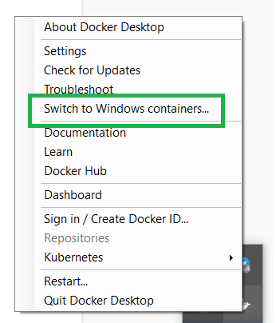

**Далее для всех ОС**

1. Далее запустить в нем образ Кликхауса командой

docker run -d --name some-clickhouse-server --ulimitnofile=262144:262144 -p 8123:8123 -p 9000:9000 yandex/clickhouse-server:20.8.5

Более подробно по ссылке <https://hub.docker.com/r/yandex/clickhouse-server/>

1. Проверить, что сервер запущен – для Windows

powershell (Invoke-WebRequest -Method POST -Body 'SELECT version()' 'http://localhost:8123/').content

Для linux

curl -X POST -d 'SELECT version()' 'http://localhost:8123/'

Должна вернуться версия сервера- 20.8.5

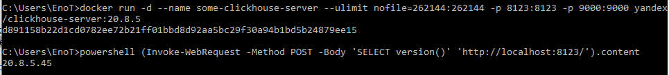

1. Если возникает ошибка, что старт произошел успешно, но команда проверки не работает

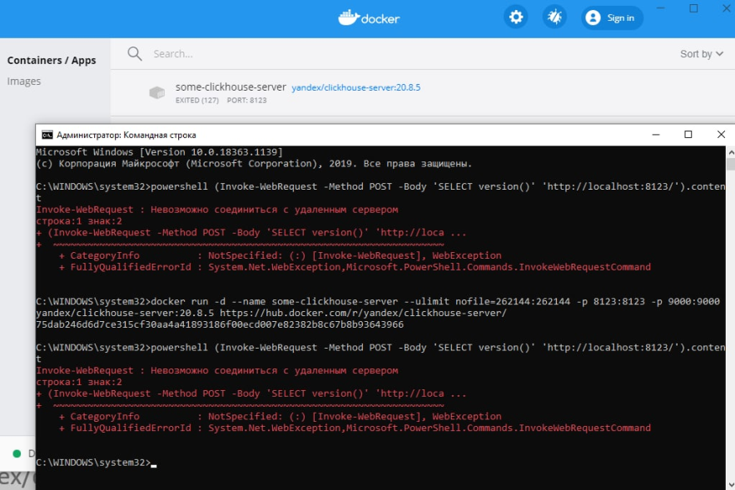

можно попробовать удалить контейнер и запустить заново

docker stop some-clickhouse-server

docker rm some-clickhouse-server

docker run -d --name some-clickhouse-server --ulimit nofile=262144:262144 -p 8123:8123 -p 9000:9000 yandex/clickhouse-server:20.8.5

1. Вы восхитительны! Остальные необходимые компоненты будут в архиве, ссылку на который мы выложим в чат перед началом воркшопа.

Дополнение для Docker под Windows. Для корректной работы приложений рекомендуется выставить 2+ GB оперативной памяти для Docker.

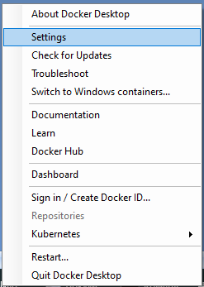

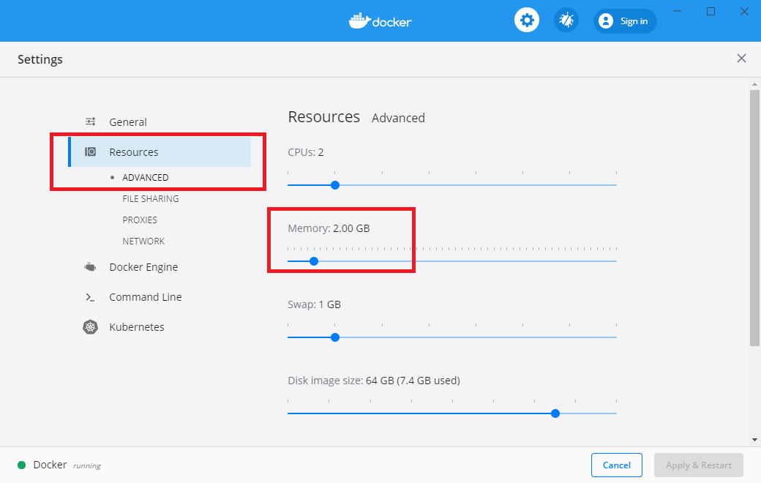

Не забудьте отключить автозапуск при старте Windows, чтобы не потреблять лишних ресурсов.

**Java**

Для MacOs и Linux нужно дополнительно поставить JDK, команда Java-version должна возвращать версию, например

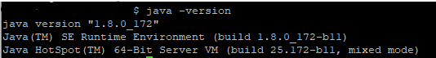

Для windows JDK будет в скачиваемых файлах